一、單選題：
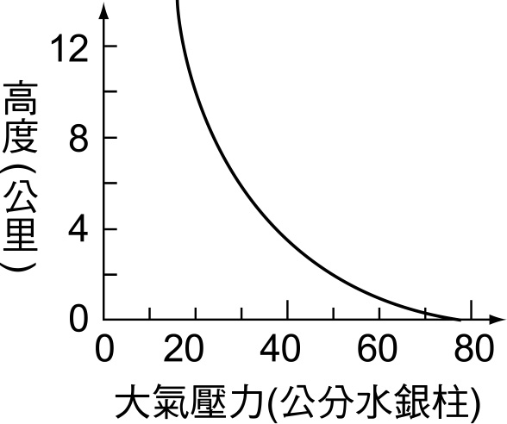
- 根據氣溫分布的特性，地球大氣圈可分為對流層、平流層、中氣層及增溫層。下列有關這四個分層的敘述，何者正確？ (A)陽光首先照射到地球大氣圈的最外層，因而在此產生對流層 (B)陽光中的紫外線穿透地球大氣圈抵達地面後，其量絲毫不減 (C)對流層中的水氣與二氧化碳，均具有替地球保溫的作用 (D)水循環主要發生在對流層與平流層之交界面上

- 附圖為大氣壓力與離地高度的關係圖，下列有關氣壓的敘述，何者錯誤？ (A)利用氣壓與高度的相關性，氣壓計也可以作為高度計 (B)地面的氣壓相當於高約76公分水銀柱底面承受的壓力 (C)離地面8公里處的高空氣壓，大致已小於0.5大氣壓 (D)距地面愈高，其氣壓隨高度的變化率愈來愈大

- 大約是每公里下降攝氏6.5度，臺灣 嘉義測站（海拔約27公尺）七月分的長期平均氣溫是攝氏28.4度。試考慮地面熱源與大氣降溫率的因素，推論下列何者最可能是臺灣 玉山測站（海拔約3845公尺）七月分的長期平均氣溫？ (A)－12 ℃ (B)－4 ℃ (C) 8 ℃ (D) 18 ℃ (E) 28 ℃

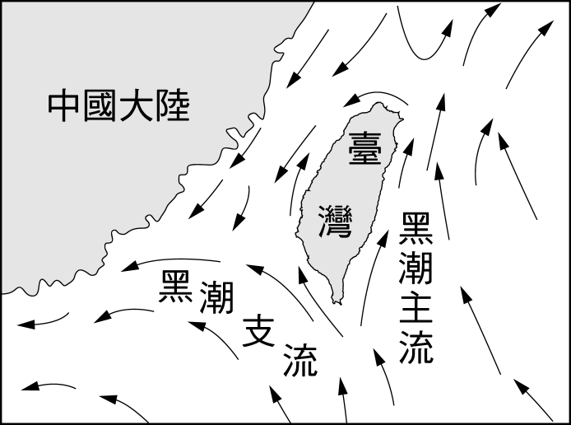
- 氣壓梯度力和科氏力平衡時所吹的風稱為地轉風。北半球某地高空的地轉風是吹北風，假設從地面到高空的等壓線分布型態不變，則地面風最有可能吹什麼風？ (A)北風 (B)東風 (C)西南西風 (D)東北東風 (E)北北西風

- 附圖為臺灣附近海流流況，考慮季風對海流的影響，指出此圖是臺灣何時之海流流況？ (A)春季 (B)夏季 (C)秋季 (D)冬季

- 已知民國 90年9月16日晚上10點16分，在淡水港口附近的潮汐屬大潮，而同年10月1日為中秋佳節，則民國 90年9月16日的月相最接近下列何者？ (A)朔 (B)上弦月 (C)望 (D)下弦月

三、非選題：
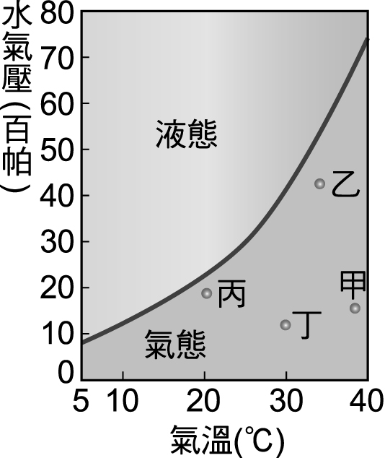
- 在空氣中的水氣量不變的情況下，溫度降低而使空氣中的水氣量達到飽和之溫度稱為露點。甲、乙、丙、丁、戊等五個城市的氣溫和露點如右表。依據上述資料回答(1)、(2) 題。
(1)哪一個城市的相對溼度最高？ (A)甲 (B)乙 (C)丙 (D)丁 (E)戊
(2)哪一個城市單位體積空氣中所含的水氣最多？ (A)甲 (B)乙 (C)丙 (D)丁 (E)戊

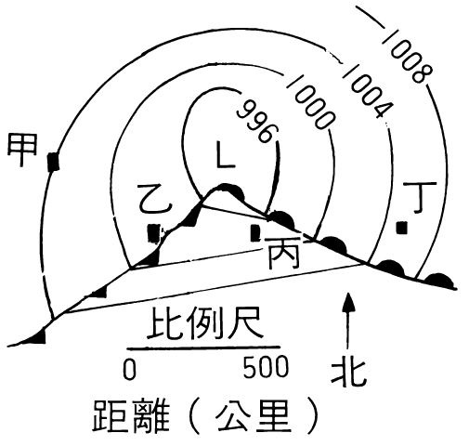
- 科學家們發現在現今的氣候狀況下，海溫高於26℃是颱風形成的必要條件之一。基本上，海面的水汽蒸發量與海溫相關，而飽和水汽壓也和溫度相關，附圖粗黑曲線顯示飽和水汽壓和溫度之間的關係。海溫上升，颱風頻率會不會增加？颱風強度會不會增強？這些議題仍在熱烈爭辯中。試依資料回答下列第(1)、(2)題：
(1) 試問在海溫由25℃上升至30℃的狀況下，飽和水汽壓會如何變化？ (A)減少約5百帕 (B)增加約5百帕 (C)增加約10百帕 (D)不變
(2) 一般而言，強烈颱風伴隨劇烈的風雨，試問附圖中的甲、乙、丙、丁四點，何者最能代表颱風雲雨區，近地面大氣的氣溫和飽和水汽壓狀況？ (A)甲 (B)乙 (C)丙 (D)丁

- 附圖為北半球某地，某日早上8點的地面天氣圖。參考附圖，回答第(1)～(3)題。
(1) 等壓線上標示的數字，其單位為何？ (A)標準大氣壓（atm） (B)毫巴（mb）或百帕（hPa） (C)千巴（kb）
(D)公釐汞柱（mmHg）
(2) 在天氣圖上的甲、乙、丙、丁四地，何處氣壓最高？ (A)甲 (B)乙 (C)丙 (D)丁
(3) 在天氣圖上的甲、乙、丙、丁四地，何處氣溫最高？ (A)甲 (B)乙 (C)丙 (D)丁
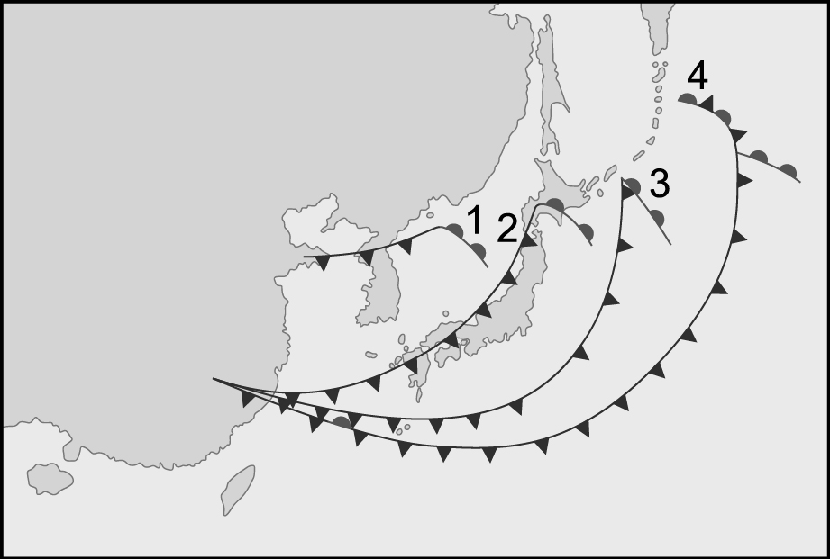

- 在附圖中，依1至4順序為冬季東亞地區鋒面系統的連續天氣紀錄，每次紀錄間隔12小時。回答第(1)～(3)題：
(1) 依據溫帶氣旋發展的理論，最後形成的是下列哪一鋒面？ (A) (B) (C) (D) 
(2) 如果位於南半球的澳洲也發生類似上圖的溫帶氣旋，試問其低壓中心附近風的流動情形如何？ (A)依順時鐘方向，旋入中心 (B)依順時鐘方向，旋離中心 (C)依逆時鐘方向，旋入中心 (D)依逆時鐘方向，旋離中心
(3) 根據上圖的氣旋和鋒面系統的變化情形，下列哪一項敘述錯誤？ (A)冷鋒逐漸接近臺灣，目前臺灣仍處在鋒前區 (B)因臺灣為暖鋒必經之地，故冬季不常下雪 (C)冷鋒帶的延伸長度，逐漸加長 (D)低壓中心逐漸向東偏北方移動

- 某河口附近如附圖所示。由於受潮水影響，河水一旦混入海水，則依二者混合比例之不同，其鹽度就會不同。在高、低潮線之間為藻類、蟹類、紅樹林等多種生物的棲息地。海水的漲潮及退潮是影響鹽度的重大因素，下表為某日該河甲處的時間及鹽度紀錄表（記錄日期的前數日皆為晴天）試回答下列第(1)、(2)題：
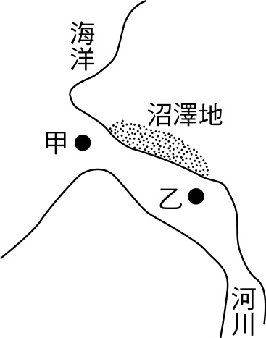
(1) 該河甲處何時漲到高潮？ (A) 12：00 (B) 14：00 (C) 16：00 (D) 18：00
(2) 若已知海水的鹽度為3.3％，河水的鹽度為0.3％，而在河中乙處所採取的水樣，經鹽度分析結果為1.5％。試問在乙處，其海水與淡水的混合比例如何？ (A) 2：3 (B) 3：2 (C) 3：4 (D) 4：3
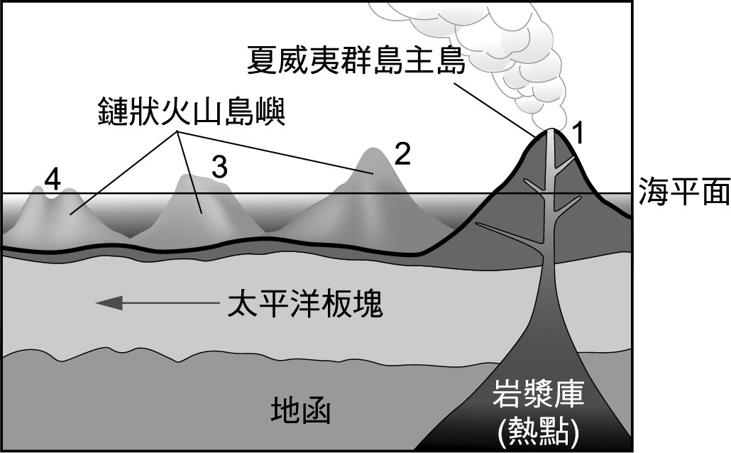

- 地球的形貌持續在改變當中，附圖是夏威夷群島主島（編號1號）與其3個鏈狀火山島嶼（編號2，3，4號）的分布示意圖（未按比例繪製）。許多的科學家相信，夏威夷群島主島和這些鏈狀火山島嶼，應該是因為太平洋板塊在一個可視為固定不動且噴發岩漿的「熱點」上移動（箭頭指向代表板塊移動方向）造成的。噴出岩漿凝固逐一形成這些火山島嶼，試依據附圖回答下列第(1)～(4)題：
(1) 火山島嶼1至4主要由下列何種岩石組成？ (A)火成岩 (B)沉積岩 (C)變質岩 (D)資料不足，無法判斷
(2) 下列何者在真實地球的實際體積最大？ (A)夏威夷群島 (B)鏈狀火山島嶼 (C)地殼 (D)太平洋板塊 (E)地函
(3) 此處應位於地球的哪一個位置？ (A)位於張裂性板塊交界處 (B)位於聚合性板塊交界處 (C)位於錯動性板塊交界處 (D)不位於板塊交界處
(4) 下列哪一圖最能代表從鏈狀火山島嶼（4 , 3 , 2）到夏威夷群島主島(1)的年齡分布情形？
(A) 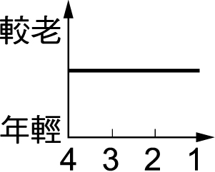 (B) 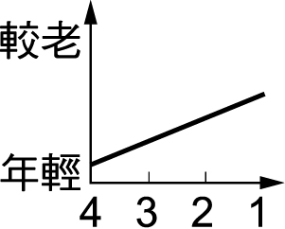 (C) 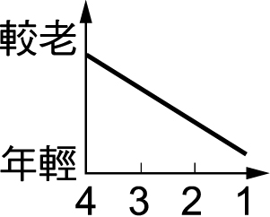 (D) 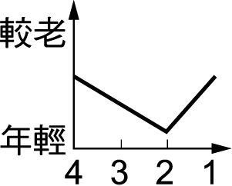 (E) 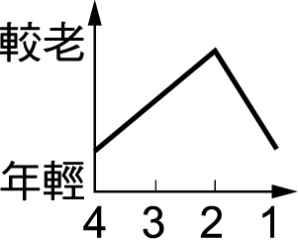

- 附圖中的甲、乙、丙分別代表三種不同板塊邊界的類型， 板塊上的箭頭代表板塊的移動方向，圖中X、Y分別代表兩個地質名詞，乙分圖右半側的Y是構成板塊的上層，試根據附圖回答問題下列題。
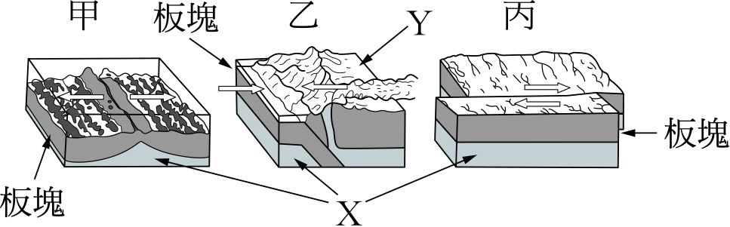
(1)下列有關三種板塊邊界類型及其主要地質特徵的配對， 何者正確﹖(應選三項)
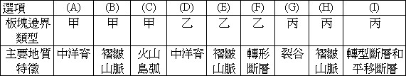
(2)下列有關X、Y名稱選項的配對，何者正確﹖(應選兩項)
